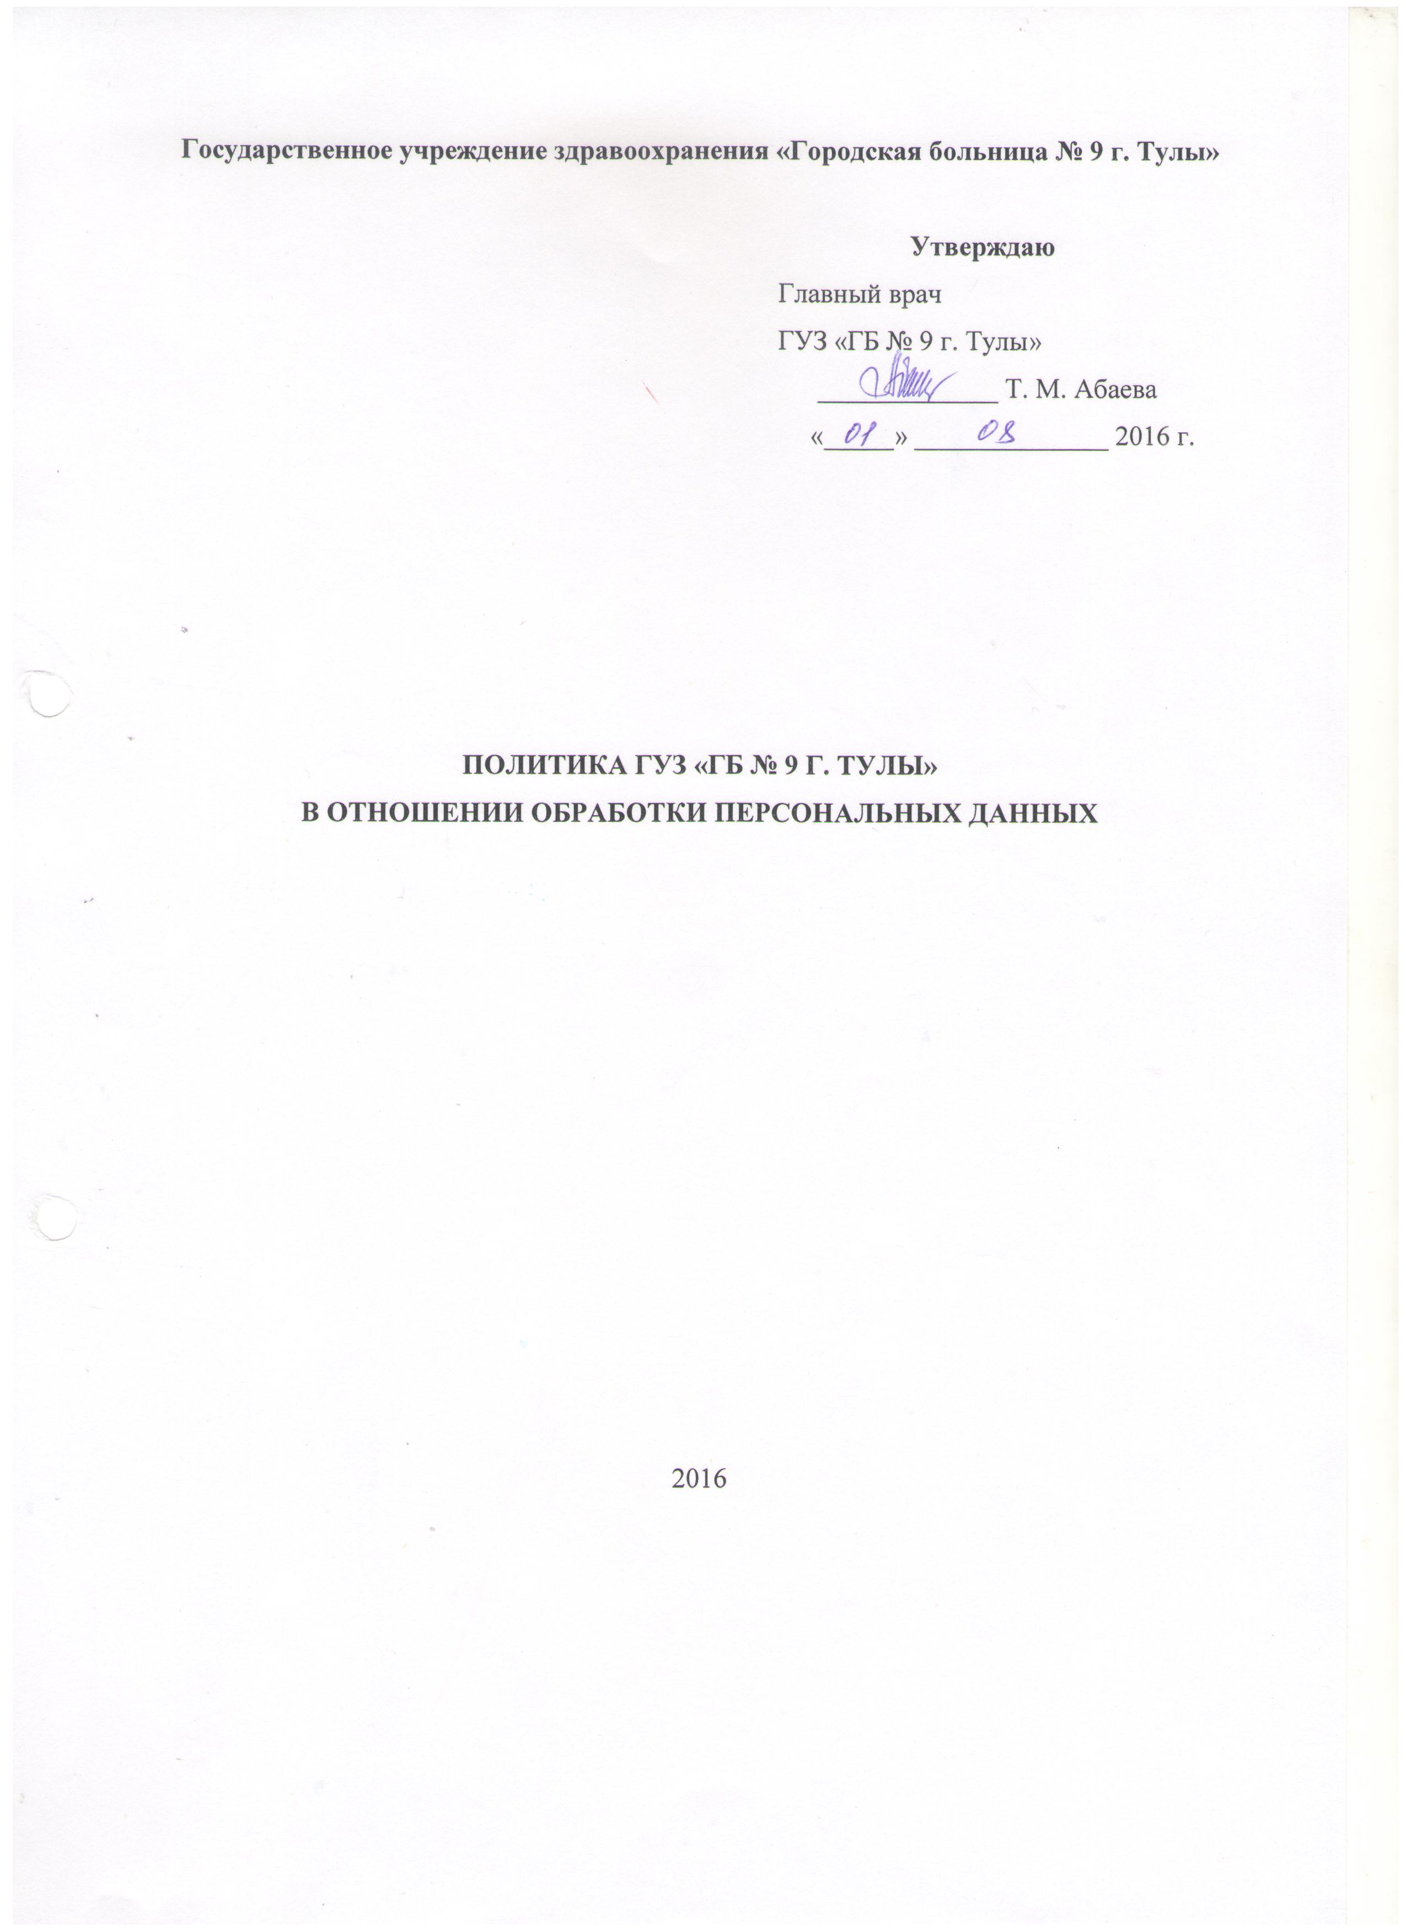
Государственное учреждение здравоохранения «Городская больница № 9 г. Тулы»

Утверждаю
Главный врач
ГУЗ «ГБ № 9 г. Тулы»
_____________ Т. М. Абаева
«_____» ______________ 2016 г.

ПОЛИТИКА ГУЗ «ГБ № 9 Г. ТУЛЫ»
В ОТНОШЕНИИ ОБРАБОТКИ ПЕРСОНАЛЬНЫХ ДАННЫХ

2016

Содержание

1 Термины и определения 3
2 Общие положения 5
3 Сведения об Операторе 6
4 Категории обрабатываемых персональных данных 7
5 Цели обработки персональных данных 8
6 Сведения о трансграничной передаче данных 9
7 Сроки обработки персональных данных 10
8 Обязанности оператора персональных данных и субъектов персональных данных 11
9 Права оператора и субъектов персональных данных 12
10 Принципы обработки персональных данных 13
11 Безопасность персональных данных 14
12 Заключительные положения 15

Термины и определения
В Политике используются следующие понятия:
Блокирование персональных данных – временное прекращение обработки персональных данных (за исключением случаев, если обработка необходима для уточнения персональных данных).
Информационная система персональных данных – совокупность содержащихся в базах данных персональных данных и обеспечивающих их обработку информационных технологий и технических средств.
Использование персональных данных – действия (операции) с персональными данными, совершаемые ГУЗ «ГБ № 9 г. Тулы»в целях принятия решений или совершения иных действий, порождающих юридические последствия в отношении субъекта персональных данных или других лиц либо иным образом, затрагивающих права и свободы субъекта персональных данных или других лиц.
Конфиденциальность персональных данных – обязательное для соблюдения Оператором требование не допускать распространения персональных данных без согласия субъекта персональных данных или наличия иного законного основания.
Обработка персональных данных – любое действие (операция) или совокупность действий (операций), совершаемых с использованием средств автоматизации или без использования таких средств с персональными данными, включая сбор, запись, систематизацию, накопление, хранение, уточнение (обновление, изменение), извлечение, использование, передачу (распространение, предоставление, доступ), обезличивание, блокирование, удаление, уничтожение персональных данных.
Общедоступные персональные данные – персональные данные, доступ неограниченного круга лиц к которым предоставлен субъектом персональных данных либо по его просьбе.
Оператор персональных данных (далее Оператор) – государственный орган, муниципальный орган, юридическое или физическое лицо, самостоятельно или совместно с другими лицами организующие и (или) осуществляющие обработку персональных данных, а также определяющие цели обработки персональных данных, состав персональных данных, подлежащих обработке, действия (операции), совершаемые с персональными данными. В рамках настоящей Политики Оператором являетсяГУЗ «ГБ № 9 г. Тулы».
Персональные данные – любая информация, относящаяся к прямо или косвенно определённому или определяемому физическому лицу (субъекту персональных данных).
Распространение персональных данных – действия, направленные на раскрытие персональных данных неопределённому кругу лиц.
Сотрудник (работник) – физическое лицо, состоящее в трудовых отношениях с Оператором.
Субъект – физическое лицо, обладатель собственных персональных данных.
Уничтожение персональных данных – действия, в результате которых невозможно восстановить содержание персональных данных в информационной системе персональных данных или в результате которых уничтожаются материальные носители персональных данных.

Общие положения
- Назначение документа
- В целях поддержания деловой репутации и гарантирования выполнения норм федерального законодательства в полном объеме ГУЗ «ГБ № 9 г. Тулы» считает важнейшими своими задачами соблюдение принципов законности, справедливости и конфиденциальности при обработке персональных данных, а также обеспечение безопасности процессов их обработки.
- Политика в отношении обработки персональных данных (далее - Политика) ГУЗ «ГБ № 9 г. Тулы»определяет порядок сбора, хранения, обработки, передачи и любого другого использования персональных данных сотрудниками ГУЗ «ГБ № 9 г. Тулы».
- Политика разработана в соответствии с частью 1 статьи 23, статьи 24 Конституции Российской Федерации, главы 14 Трудового кодекса Российской Федерации «Защита персональных данных работников» от 30.12.2001 № 197 ФЗ, Федеральным законом от 27.07.2006 № 149 ФЗ «Об информации, информационных технологиях и о защите информации», Федеральным законом от 27.07.2006 № 152 ФЗ «О персональных данных», Постановлением Правительства Российской Федерации от 21.03.2012 №211 «Об утверждении перечня мер, направленных на обеспечение выполнения обязанностей, предусмотренных Федеральным законом «О персональных данных» и принятыми в соответствии с ним нормативными правовыми актами, операторами, являющимися государственными или муниципальными органами».
- НастоящаяПолитика утверждается и вводятся в действие приказом главного врача ГУЗ «ГБ № 9 г. Тулы».
- Политика является документом, декларирующим концептуальные основы деятельности Операторапри обработке персональных данных.
- Вступление в силу документа
- НастоящаяПолитика вступает в силу с момента её утверждения приказом главного врачаГУЗ «ГБ № 9 г. Тулы»и действует бессрочно.
2.3.2. Действие настоящей Политики может быть отменено приказом ГУЗ «ГБ № 9 г. Тулы»в связи с утратой актуальности, либо по иным причинам.
2.3.3. Все изменения настоящей Политикиутверждаются приказом главного врача ГУЗ «ГБ № 9 г. Тулы».

Сведения об Операторе
- Краткое наименование: ГУЗ «ГБ № 9 г. Тулы».
- Адрес местонахождения: 300004 г Тула, Новомедвенский проезд д. 2.
- ИНН: 7105008264.
- Сайт учреждения:http://gb9.tula-zdrav.ru/.

Категории обрабатываемых персональных данных

ГУЗ «ГБ № 9 г. Тулы»обрабатываетспециальныекатегории персональных данных граждан, необходимые для выполнение функций и обязательств, возложенных на ГУЗ «ГБ № 9 г. Тулы»(оказание медицинских услуг).

Цели обработки персональных данных

ГУЗ «ГБ № 9 г. Тулы»осуществляет обработку персональных данных с цельювыполнения функций и обязательств, возложенных на ГУЗ «ГБ № 9 г. Тулы» (в соответствии с лицензией на осуществление медицинской деятельности №ЛО-71-01-001446 от 28.07.2015 г).

Сведения о трансграничной передаче данных
- Трансграничная передача данных не осуществляется.

Сроки обработки персональных данных
- Сроки обработки указанных выше персональных данных определяются в соответствие со сроком действия договора с субъектом ПДн, приказом Министерства культуры РФ от 25 августа 2010 г. N 558 «Об утверждении Перечня типовых управленческих архивных документов, образующихся в процессе деятельности государственных органов, органов местного самоуправления и организаций, с указанием сроков хранения».

Обязанности оператора персональных данных и субъектов персональных данных
- Оператор обязан:
- использовать персональные данные только в соответствии с целями обработки, определившими их получение;
- в порядке, установленном законодательством РФ, обеспечить защиту персональных данных субъекта от неправомерного их использования или утраты;
- осуществлять передачу персональных данных субъекта только в соответствии с законодательством Российской Федерации;
- по требованию субъекта или его законного представителя предоставить ему полную информацию о его персональных данных и порядке обработки этих данных.
- Субъект персональных данных или его законный представитель обязуется предоставлять персональные данные, соответствующие действительности.

Права оператора и субъектов персональных данных
- ГУЗ «ГБ № 9 г. Тулы»имеет право:
- ограничить доступ субъекта к его персональным данным в соответствии с федеральными законами;
- требовать от субъекта предоставления достоверных персональных данных;
- передавать персональные данные субъекта без его согласия, если это предусмотрено федеральными законами.
- Субъекты персональных данных имеют право:
- на получение информации, касающейся обработки его персональных данных;
- получать доступ к своим персональным данным, включая право получать копии любой записи, содержащей собственные персональные данные, за исключением случаев, предусмотренных федеральным законом;
- требовать исключения или исправления неверных или неполных персональных данных, а также данных, обработанных с нарушением законодательства;
- при отказе Оператора или уполномоченного им лица исключить или исправить персональные данные субъекта – заявить в письменной форме о своём несогласии, представив соответствующее обоснование;
- требовать от Оператора уведомления всех лиц, которым ранее были сообщены неверные или неполные персональные данные субъекта, обо всех произведённых в них изменениях.

Принципы обработки персональных данных
- Обработка персональных данных в ГУЗ «ГБ № 9 г. Тулы»осуществляется на основе следующих принципов:
- ограничивается достижением конкретных, заранее определённых и законных целей;
- обработке подлежат только персональные данные, которые отвечают целям их обработки;
- хранение персональных данных осуществляется в форме, позволяющей определить субъекта персональных данных, не дольше, чем этого требуют цели их обработки.

Безопасность персональных данных
- ГУЗ «ГБ № 9 г. Тулы»предпринимаются необходимые правовые, организационные и технические меры для обеспечения безопасности персональных данных от случайного или несанкционированного доступа, уничтожения, изменения, блокирования доступа и других несанкционированных действий.
- При обработке персональных данных в информационных системах ГУЗ «ГБ № 9 г. Тулы» реализовано:
- проведение мероприятий, направленных на предотвращение несанкционированного доступа к персональным данным и (или) передачи их лицам, не имеющим права доступа к такой информации;
- приняты организационные меры для недопущения воздействия на технические средства автоматизированной обработки персональных данных, в результате которого может быть нарушено их функционирование.
- возможность незамедлительного восстановления персональных данных, модифицированных или уничтоженных вследствие несанкционированного доступа к ним.
- постоянный контроль над обеспечением уровня защищенности персональных данных.
- К мерам обеспечения безопасности в ГУЗ «ГБ № 9 г. Тулы»относятся:
- утверждение руководителемГУЗ «ГБ № 9 г. Тулы»списка должностей работников, которым доступ к персональным данным необходим для выполнения служебных обязанностей;
- утверждение руководителемсписка персональных данных, которые необходимы для осуществления деятельностиГУЗ «ГБ № 9 г. Тулы»;
- проведено определение угроз безопасности персональных данных при их обработке, формирование на их основе модели угроз;
- регламентация процессов сбора, хранения, накопления, уточнения, и систематизации, обезличивания, блокирования, уничтожения персональных данных, обезличивания;
- ведение журналов учёта съёмных носителей информации;
- периодический контроль выполнения установленных мер по защите персональных данных;
- актуализация документов при внесении изменений в законодательные акты РФ;
- назначение лица, ответственного за организацию обработки персональных данных.

Заключительные положения
- Настоящая Политика является внутренним документом ГУЗ «ГБ № 9 г. Тулы», и является общедоступной.
- ГУЗ «ГБ № 9 г. Тулы»оставляет за собой право вносить необходимые изменения в Политику при изменении действующего законодательства РФ и условий своей деятельности.

